Автозаводская районная организация Нижегородской областной организации Профессионального союза работников народного образования и науки РФ | Ноябрь 2018  В профсоюзный уголок
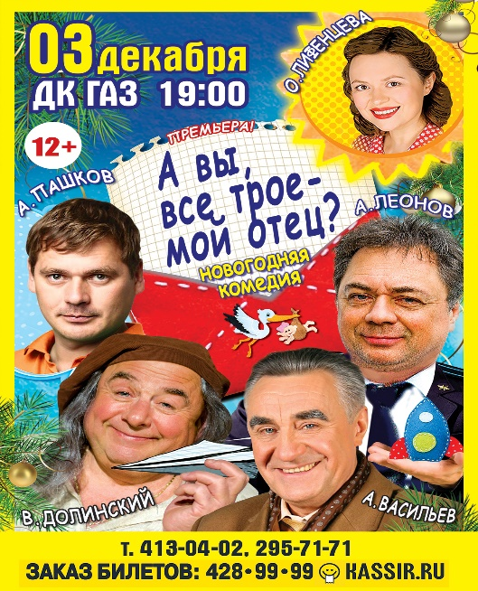
3 декабря, 19.00
Скидка 30%
для членов профсоюза и членов их семей при предъявлении профсоюзного купона.

ДК ГАЗ
Спектакль «А вы все ТРОЕ –мой отец?»
В ролях:Народный артист Анатолий Васильев, Заслуженный артист Андрей Леонов, Заслуженный артист Владимир Долинский, Ольга Лифенцева, Александр Пашков
Продолжительность спектакля 2 часа с антрактом.

- Знакомься, дорогой, это мой папа!
- Как, и этот тоже?!
... О своем отце Настя знала лишь то, что он - герой короткого курортного романа ее матери. Поэтому публикуя в газете не отправленое мамой письмо, девушка рассчитывала только на чудо... Однако чудес много не бывает, и однажды на пороге Настиного дома один за другим стали появляться... отцы, да еще какие!.. Что было дальше и чем закончится эта история Вы узнаете, посмотрев наш замечательный спектакль!

Приобрести билеты со скидкой можно в кассах № 2, № 5 «Билет –НН»(ДК ГАЗ)
при предъявлении профсоюзного купона

Выдача купонов в районном комитете профсоюза образования
Приложение: план расположения мест с указанием цен (без скидки) в зрительном зале ДК ГАЗ

Справки по тел. 292 23 20, 297 17 98

